Uitnodiging casuïstiek verpleegkundigen

Hersenmetastasen in de palliatieve fase
Oncologische patiënten hebben 10-40% kans op het ontwikkelen van hersenmetastasen. Door langere overleving van patiënten neemt deze kans toe. Bij uitzaaiingen in de hersenen is het bijna nooit mogelijk om te genezen. Patiënten en hun naasten bemerken verschillende veranderingen en/of klachten, zoals gedragsverandering, hoofdpijn, duizeligheid, krachtsverlies, epilepsie, moeite met spreken en sufheid.
Het doel van de behandeling is om de groei van de hersenmetastasen te remmen, klachten te verminderen, en hierdoor de kwaliteit van leven te verbeteren. Bestraling is één van de methodes om deze uitzaaiingen te behandelen.
In de praktijk lopen patiënten, naasten en zorgverleners tegen verschillende problemen aan. In deze bijeenkomst wordt ingegaan op de huidige mogelijkheden voor behandeling en begeleiding van patiënt en naasten. Hierbij komt ook de voor deze groep belangrijke proactieve zorgplanning aan bod.
Het programma
In deze interactieve bijeenkomst worden theorie en praktijk met elkaar verbonden door onderlinge uitwisseling van kennis, informatie en ervaringen aan de hand van reële casussen. Deelnemers worden van harte uitgenodigd om vooraf casuïstiek of concrete vragen aan te leveren. Indien nodig maken de docenten een keuze uit de aangeleverde casussen om tot een brede invulling van de scholing te komen.
Praktische informatie
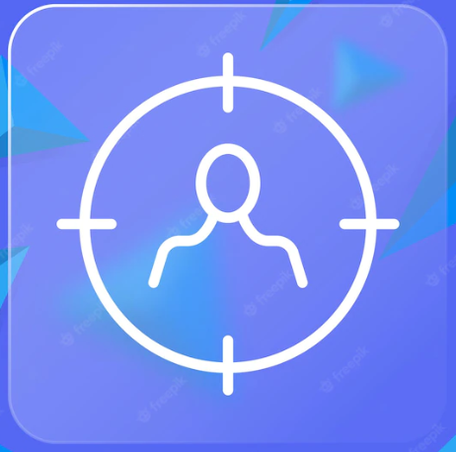

DOELGROEP | DATUM | TIJD | KOSTEN | LOCATIE
Verpleegkundigen niveau 4 en 5 met ervaring met palliatieve zorg uit alle soorten zorginstellingen | 25-5-2023 | 17.00 – 19.30 uur | Kosteloos voor professionals, werkzaam bij organisaties die aangesloten zijn bij het Netwerk Palliatieve Zorg WSD. | De Tweemaster  Vondelpark 2 3141CJ Maassluis
Aanmelden
Voor 18-5-2023 via het aanmeldingsformulier op de website

Accreditatie is aangevraagd voor verpleegkundigen.
Voor vragen of meer informatie kun je contact opnemen met NPZ WSD via: coordinator@npzwsd.nl of 06-2057 6490
Deelnemers worden uitgenodigd om casuïstiek of concrete praktische vragen aan te leveren via:
regionaalpalliatiefteam@npzwsd.nl ovv casuïstiekbespreking Hersenmetastasen in de palliatieve fase.

